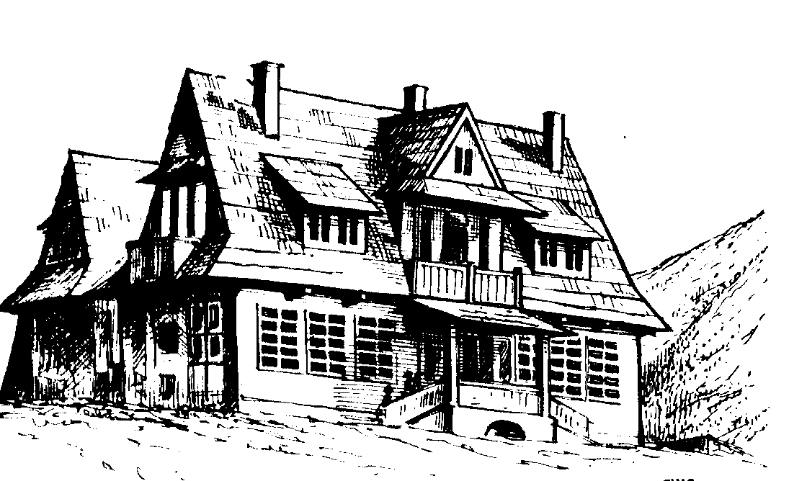

Schronisko PTTK Morskie Oko w Tatrach
www.schroniskomorskieoko.pl
PŁATNOŚĆ TYLKO GOTÓWKĄ
200  200 | Herbata ekspresowa / Tea  Herbata ekspresowa z cytryną , owocowa / Tea with lemon, fruit tea | 7.00  8.00
200 | Herbata z sokiem malinowym / Tea with raspberry juice | 10.00
200 | Kawa parzona, rozpuszczalna lub z ekspresu / Coffee natural , instant, from coffee machine | 12.00
200 | Wino Grzaniec Korzenny / Warm wine | 15.00
500 | Piwo / Beer | 12.00
500 | Piwo z sokiem malinowym / Beer with raspberry juice | 16.00
500 | Piwo grzane / Mulled beer | 16.00
500 | Piwo grzane z sokiem / Mulled beer with raspberry juice | 20 .00
150/50 | Herbata z rumem / Tea with rum | 22.00
200 | Gorąca czekolada / Hot chocolate | 12.00
10 | Śmietanka do kawy/Coffee cream | 2.00
300 | Bigos, pieczywo / Bigos-traditional Polish cabbage w. piece of meat, sausages& spices, bread | 31.00
300 | Flaczki wołowe, pieczywo / Tripe – Polish traditional dish | 31.00
300 | Fasolka po bretońsku, pieczywo / Baked bean with piece of sausage, bread | 31.00
2 szt | Parówki, pieczywo, musztarda / Boiled Frankfurtes with mustard and bread | 22.00
120 | Kiełbasa smażona, musztarda, ketchup, chleb / Fried sausage w.mustard,ketchup,bread | 31.00
80 | Serek grillowany z żurawiną /Hot grilled local cheese with cranberry | 18.00
400 | Kwaśnica z żeberkiem / Traditional sour cabbage soup with pork ribs | 30.00
400 | Kwaśnica bez żeberka / Traditional sour cabbage soup without ribs | 25.00
400 | Zupa pomidorowa / Tomato soup | 25.00
100 | Kotlet drobiowy, ziemniaki, marchewka z groszkiem / Chicken chop, potatoes, carrot&peas | 44.00
100 | Kotlet schabowy, ziemniaki, kapusta gotowana / Pork chop, potatoes, boiled cabbage | 44.00
100 | Filet z piersi kurczaka w s.grzyb.,ziemniaki,surówka/ Chicken fillet in mushroom sauce,  potatoes, coleslaw | 44.00
60 | Serek grillowany, ziemniaki, surówka / Hot grilled local cheesse, potatoes, coleslaw | 32.00
3szt/100 | Placki ziemniaczane z gulaszem wieprzowym / Potato pancakes with pork goulash | 50.00
100 | Naleśniki z serem i bitą śmietaną /Pancakes with cottage cheese and whipped cream | 24.00
3szt | Placki ziemniaczane / Potato pancakes | 21.00
1 szt | Szarlotka / Apple pie | 9.00
^{KUCHNIA CZYNNA 9.00 – 18.00}

Do produkcji niektórych potraw stosowane są zboża, jaja, ryby, mleko i produkty pochodne, seler i gorczyca i produkty pochodne oraz orzechy, powodujące alergie lub reakcje nietolerancji. W pozostałych potrawach mogą znajdować się śladowe ilości tych produktów

